**新生选日语课程退英语课操作说明**

**\*本次申请退选课，面向高考考日语，大学期间仍继续修读日语课程的新生。**

1. 登录教务系统，打开“教学项目报名”

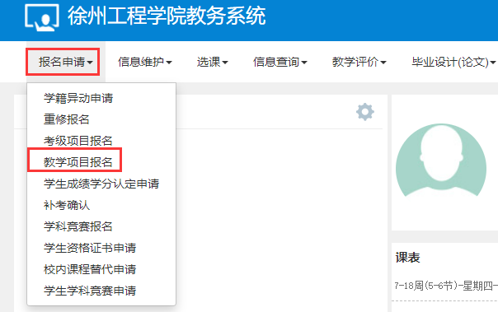

1. 退选模块，点“报名”

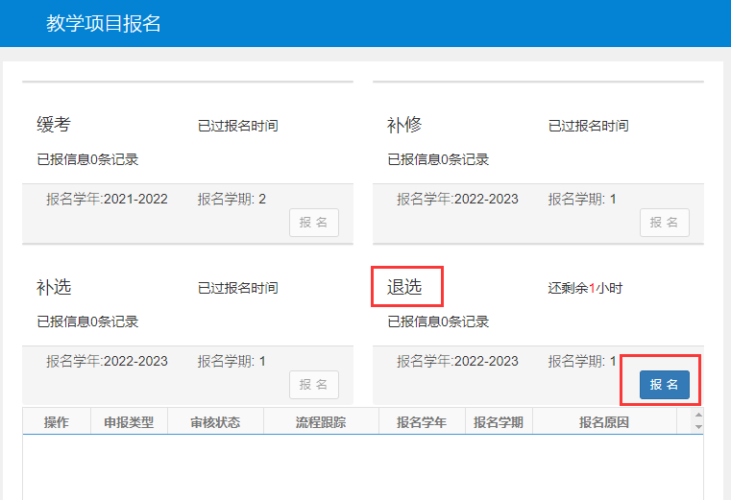

1. 只有高考考日语的新生可以申请退英语课换日语课

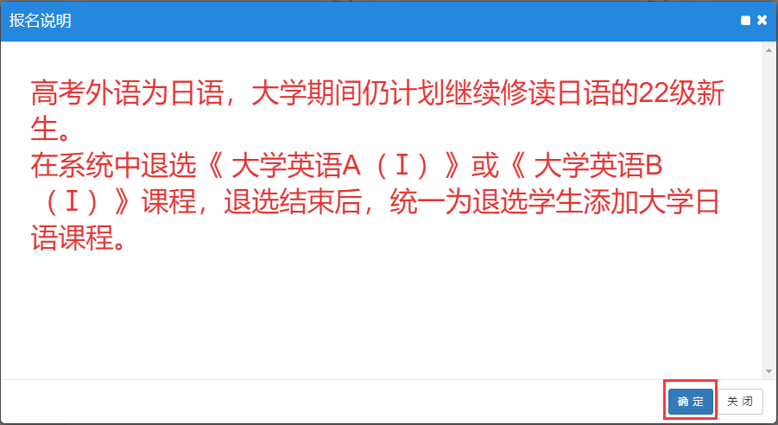

1. 先点“查询”，找到大学英语A（Ⅰ）或大学英语B（Ⅰ），选中后，填写“原因”内容为“高考考日语”，点“退选申请”，之后可以看到该申请为“待审核”状态。**待审核通过后，会统一导入日语课程。**

